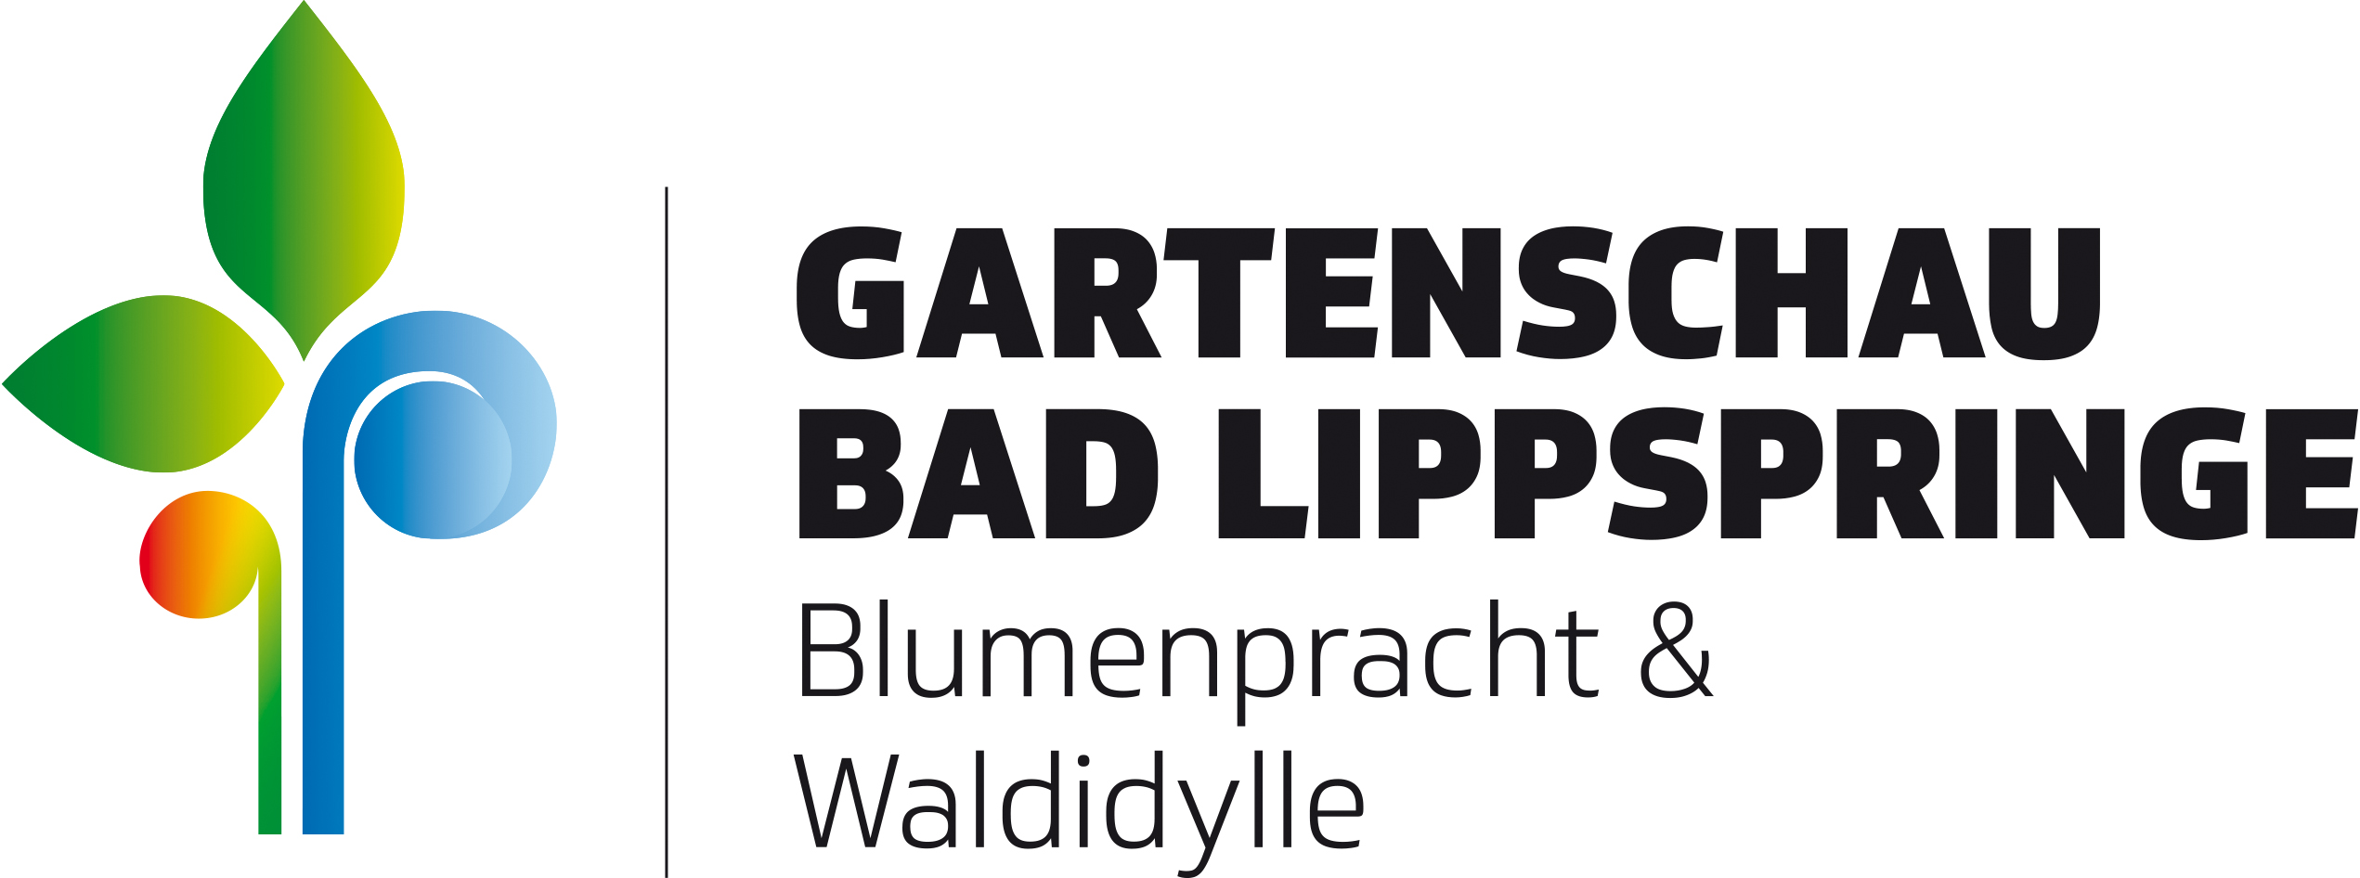

Medieninformation 66/2026

Bad Lippspringe, 29.10.2026
Die Gartenschau geht in die Nebensaison
Am Montag, 2. November, beginnt in der Gartenschau Bad Lippspringe die Nebensaison. Die Tourist Information und der Haupteingang sind dann täglich von 10.00 bis 17.00 Uhr geöffnet. Für Jahreskarten-Inhaber und Kinder bis einschließlich 17 Jahre ist der Eintritt wie gewohnt kostenfrei. Alle anderen zahlen in der Nebensaison 4,00 Euro für das Tagesticket.
Die Hauptsaison der Gartenschau mit Öffnungszeiten von 9.00 bis 18.00 Uhr und einem Tageseintrittspreis von 10,00 Euro läuft demnach bis einschließlich Sonntag, 1. November (Ende des Kürbisfestivals).
Nähere Informationen gibt es online unter www.gartenschau-badlippspringe.de im Bereich „Ihr Besuch“.

Kontakt:

Gartenschau Bad Lippspringe GmbH
Matthias Hack – Pressesprecher
Sabrina Düsenberg – Öffentlichkeitsarbeit
Telefon: 0 52 52 / 26-185
E-Mail: sabrina.duesenberg@bad-lippspringe.de

